INSTALL SNORT UBUNTU

Snort adalah NIDS yang bekerja dengan menggunakan signature detection, berfungsi juga sebagai sniffer dan packet logger. Snort pertama kali di buat dan dikembangkan oleh Marti Roesh, lalu menjadi sebuah opensource project. Versi komersial dari snort dibuat oleh Sourcefire (www.sourcefire.com).Snort memiliki karakteristik, sebagai berikut:
1. Berukuran kecil – Source code dan rules untuk rilis 2.1.1 hanya 2256k.
Portable untuk banyak OS – Telah diporting ke Linux, Windows, OSX, Solaris, BSD,dll.
3. Cepat – Snort mampu mendeteksi serangan pada network 100Mbps.
4. Mudah dikonfigurasi – Snort sangat mudah dikonfigurasi sesuai dengan kebutuhan network kita. Bahkan kita juga dapat membuat rule sendiri untuk mendeteksi adanya serangan baru.
5. Free – Kita tidak perlu membayar sepeser pun untuk menggunakan snort. Snort bersifat open source dan menggunakan lisensi GPL.
A. Komponen Snort.
Snort merupakan packet sniffing yang sangat ringan. Snifing interface yang digunakan berbasis libpcap (pada Unix tersedia dengan tcpdump, www.tcpdump.org). Pembuat snort sangat fokus pada engine yang digunakan untuk mendeteksi serangan dan memanfaatkan tools tcpdump untuk mengambil paket network. Salah satu keunggulan snort adalah bahwa snort memiliki plugin sistem yang sangat fleksibel untuk dimodifikasi.
Snort memiliki beberapa komponen yang tiap komponennya mempunyai tugas masing-masing. Pada saat ada paket network yang melewati Ethernet di tempat snort dipasang, maka ada beberapa hal yang dilalui:
Packet capture library (libpcap).
Packet capture library – akan memisahkan paket data yang melalui ethernet card untuk selanjutnya digunakan oleh snort.
Packet decoder.
Packet decoder – mengambil data di layer 2 yang dikirim dari packet capture library(proses 1). Pertama ia akan memisahkan Data link (seperti ethernet, TokenRing, 802.11) kemudian protokol IP, dan selanjutnya paket TCP dan UDP. Setelah pemisahan data selesai, snort telah mempunyai informasi protokol yang dapat diproses lebih lanjut.
Preprocessor.
Selanjutnya dilakukan analisis (preprocessor) atau manipulasi terhadap paket sebelum dikirim ke detection engine. Manipulasi paket dapat berupa ditandai, dikelompokan atau malah dihentikan.
Detection Engine.
Inilah jantung dari snort. Paket yang datang dari packet decoder akan ditest dan dibandingkan dengan rule yang telah ditetapkan sebelumnya. Rule berisi tanda-tanda (signature) yang termasuk serangan.
Output.
Output yang dihasilkan berupa report dan alert. Ada banyak variasi output yang dihasilkan snort, seperti teks (ASCII), XML, syslog, tcpdump, binary format, atau Database (MySQL, MsSQL, PostgreSQL

CARA MENGINSTAL

- Instal Snort di bawah Ubuntu dengan menggunakan langkah-langkah berikut di terminal:

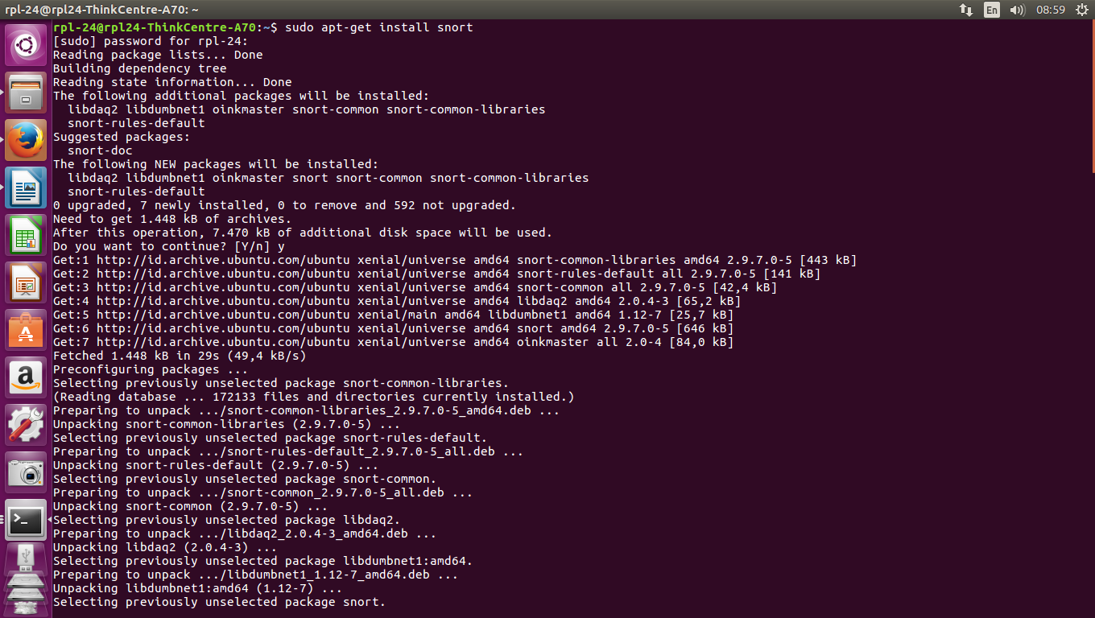
sudo apt-get install snort

- Kemudian ketik Y jika muncul (Y/N) untuk melanjutkan
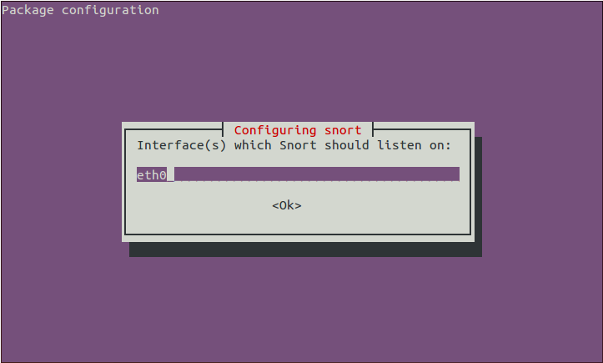
- pilih interface yang akan dilindungi snort, dengan kasus ini etho saya ganti menggunakan ens32

- Buka terminal baru untuk konfigurasi Snort di bawah Ubuntu dengan menggunakan langkah-langkah berikut:
ifconfig
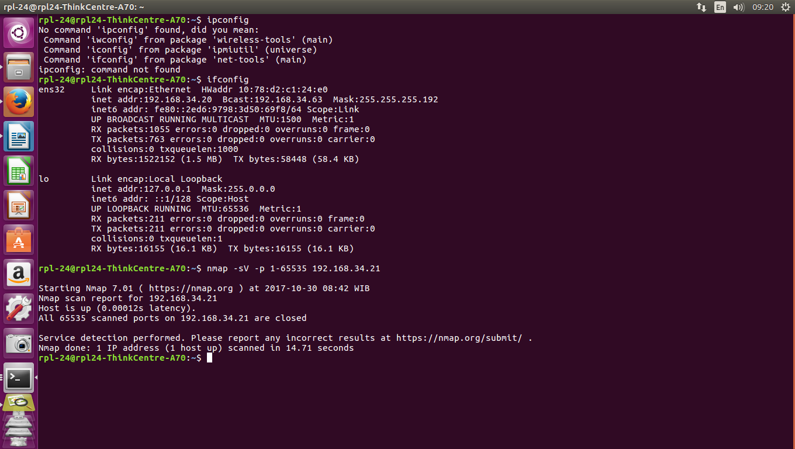
Catatan: alamat jaringan yg digunakan 192.168.34.21

- Kemudian masukkan snort -v
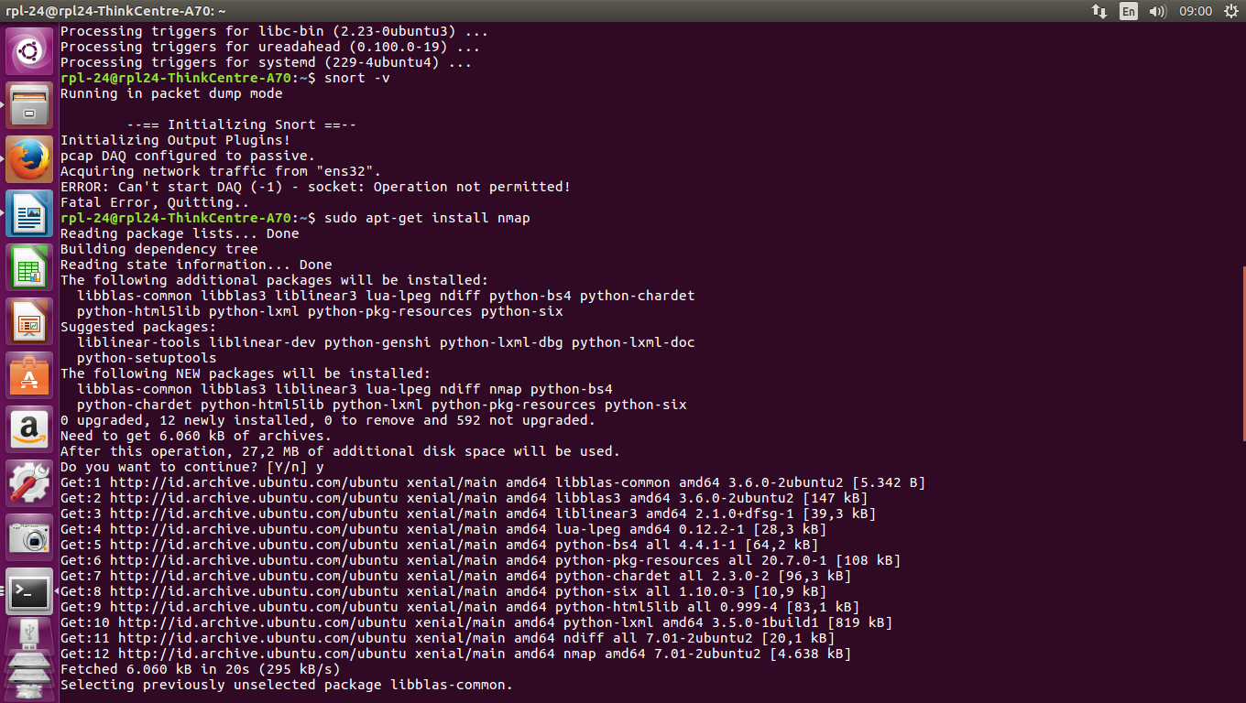
- Selanjutnya ketik Sudo apt-get install snap

